Муниципальное бюджетное общеобразовательное учреждение средняя общеобразовательная школа №4 города Новошахтинска

Отчет
о результатах проведения
Всероссийских проверочных работ
в 5-х классах по предмету
«История»
в 2016-2017 учебном году

- Общая информация о муниципальной общеобразовательной организации

Муниципальное образование (город/район) | город Новошахтинск
Наименование МОО | МБОУ СОШ №4
Логин МОО | sch613232

- Количественный состав участников ВПР - 2017 в соотношении с качественным уровнем полученных отметок в ОО
Таблица 1
Наименование оценочной процедуры | Класс | Предмет | Количество обучающихся, принимавших участие в работе | Количество обучающихся, справившихся с работой |  | Количество обучающихся, написавших работу на «4» и «5» баллов |  | Количество обучающихся, написавших работу на неудовлетворительную отметку
 |  |  |  | кол-во | % | кол-во | % | кол-во | %
ВПР | 5 «А» | История | 24 человека | 24 | 100% | 20 | 83% | 0 | 0%
ВПР | 5 «Б» | История | 19 человек | 14 | 74% | 6 | 32% | 5 | 26%

3. Распределение первичных баллов участников ВПР – 2017.

На рисунке 1 показано распределение первичных баллов ВПР по истории в 5-х классах. Проверка работ учащихся осуществлялась учителями МБОУ СОШ №4.

МБОУ СОШ №4(43 уч.) |  |  |  |  |  |  |  |  |  |  |  |  |  |  |  |  |  |  |  |  | Рособрнадзор
Всероссийские проверочные работы (5 класс)
Дата: 25.04.2017
Предмет: История
Распределение первичных баллов
Максимальный первичный балл: 15
Общая гистограмма первичных баллов
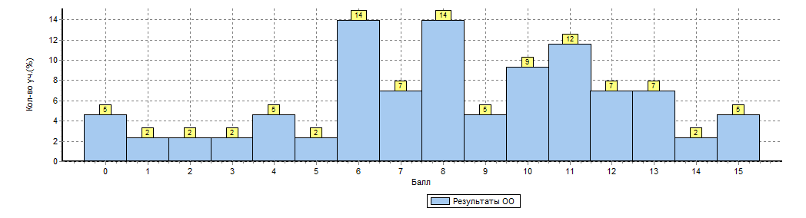
Распределение первичных баллов по вариантам
Вариант | 0 | 1 | 2 | 3 | 4 | 5 | 6 | 7 | 8 | 9 | 10 | 11 | 12 | 13 | 14 | 15 | Кол-во уч.
5 | 2 |  |  | 1 |  | 1 | 4 | 2 | 1 | 2 | 2 | 1 | 1 | 3 |  | 1 | 21
15 |  | 1 | 1 |  | 2 |  | 2 | 1 | 5 |  | 2 | 4 | 2 |  | 1 | 1 | 22
Комплект | 2 | 1 | 1 | 1 | 2 | 1 | 6 | 3 | 6 | 2 | 4 | 5 | 3 | 3 | 1 | 2 | 43

Выводы:
1. Исходя из гистограммы (рис.1) по истории в 5-х классах, можно предположить, что распределение первичных баллов соответствует нормальному.
2. Явные «пики» на границе перехода от одной отметки к другой не наблюдаются.
3. Распределение первичных баллов по истории в 5-х классах равномерное, что свидетельствует о достаточном уровне знаний учащихся и об объективности проверки работ учащихся.

МБОУ СОШ №4(43 уч.) |  |  |  |  |  |  | Рособрнадзор
Всероссийские проверочные работы (5 класс)
Дата: 25.04.2017
Предмет: История
4. Достижение планируемых результатов в соответствии с ПООП ООО
№ |  | Блоки ПООП ООО |  | Макс  балл |  | По ОО |  | Средний % выполнения |  | 1
 |  | выпускник научится / | получит возможность научиться
 |  | или проверяемые требования (умения) в соответствии с ФГОС |  |  |  |  |  | По региону | По России
 |  |  |  |  |  | 43 уч. |  | 35469 уч. | 957045 уч.
1 |  | Умение создавать, применять и преобразовывать знаки и символы, модели и схемы для решения учебных и познавательных задач. Работать с изобразительными историческими источниками, понимать и интерпретировать содержащуюся в них информацию. |  | 2 |  | 66 |  | 68 | 70
2 |  | Смысловое чтение. Умение проводить поиск информации в отрывках исторических текстов, материальных памятниках Древнего мира. |  | 1 |  | 67 |  | 83 | 81
3 |  | Умение определять понятия, создавать обобщения, устанавливать аналогии, классифицировать, самостоятельно выбирать основания и критерии для классификации; владение основами самоконтроля, самооценки, принятия решений и осуществления осознанного выбора в учебной и познавательной деятельности. Умение объяснять смысл основных хронологических понятий, терминов. |  | 3 |  | 44 |  | 46 | 53
4 |  | Умение осознанно использовать речевые средства в соответствии с задачей коммуникации; владение основами самоконтроля, самооценки, принятия решений и осуществления осознанного выбора в учебной и познавательной деятельности. Умение рассказывать о событиях древней истории. |  | 3 |  | 73 |  | 51 | 51
5 |  | Умение создавать, применять и преобразовывать знаки и символы, модели и схемы для решения учебных и познавательных задач; владение основами самоконтроля, самооценки, принятия решений и осуществления осознанного выбора в учебной и познавательной деятельности. Умение использовать историческую карту как источник информации о расселении общностей в эпохи первобытности и Древнего мира, расположении древних цивилизаций и государств, местах важнейших событий. |  | 1 |  | 70 |  | 77 | 76
6 |  | Умение устанавливать причинно-следственные связи, строить логическое рассуждение, умозаключение (индуктивное, дедуктивное и по аналогии) и делать выводы; владение основами самоконтроля, самооценки, принятия решений и осуществления осознанного выбора в учебной и познавательной деятельности. Умение описывать условия существования, основные занятия, образ жизни людей в древности. |  | 2 |  | 26 |  | 43 | 44
7 |  | Умение определять понятия, создавать обобщения, устанавливать аналогии, классифицировать, самостоятельно выбирать основания и критерии для классификации. Реализация историко-культурологическо­го подхода, формирующего способности к межкультурному диалогу, восприятию и бережному отношению к культурному наследию Родины. |  | 1 |  | 67 |  | 71 | 69
8 |  | Умение создавать обобщения, классифицировать, самостоятельно выбирать основания и критерии для классификации; формирование важнейших культурно-исторических ориентиров для гражданской, этнонациональной, социальной, культурной самоидентификации личности. Реализация историко-культурологическо­го подхода, формирующего способности к межкультурному диалогу, восприятию и бережному отношению к культурному наследию Родины. |  | 2 |  | 44 |  | 40 | 42
1 | Вычисляется как отношение (в %) суммы всех набранных баллов за задание всеми участниками к произведению количества участников на максимальный балл за задание

Анализ проверенных работ свидетельствует о том, что учащиеся владеют историко-понятийным аппаратом на достаточном уровне: умеют устанавливать аналогии, классифицировать, работать с историческими источниками. Однако, слабо владеют умением устанавливать причинно-следственные связи, строить логические рассуждения.

5. Сравнение статистических показателей общероссийских, региональных, муниципальных и школьных результатов ВПР по предмету «История».
МБОУ СОШ №4(43 уч.) |  |  |  |  |  |  |  |  |  |  |  |  |  |  |  |  | Рособрнадзор
Всероссийские проверочные работы (5 класс)
Дата: |  |  |  |  | 25.04.2017
Предмет: |  |  |  |  | История
Статистика по отметкам
Максимальный первичный балл: 15
ОО |  |  |  |  |  |  |  |  |  |  |  | Кол-во уч. | Распределение групп баллов в %
 |  |  |  |  |  |  |  |  |  |  |  |  | 2 | 3 | 4 | 5
Вся выборка |  |  |  |  |  |  |  |  |  |  |  | 957045 | 7.2 | 30.4 | 41.4 | 21
 | Ростовская обл. |  |  |  |  |  |  |  |  |  |  | 35469 | 6.3 | 34.4 | 40.5 | 18.8
 |  | город Новошахтинск |  |  |  |  |  |  |  |  |  | 718 | 8.5 | 37.6 | 39 | 14.9
 |  |  | (sch613232) МБОУ СОШ №4 |  |  |  |  |  |  |  |  | 43 | 11.6 | 27.9 | 39.5 | 20.9
Общая гистограмма отметок
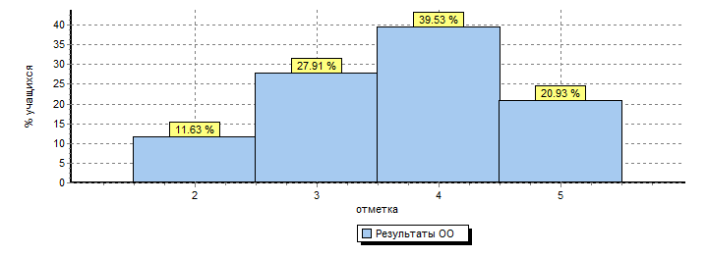
Распределение отметок по вариантам
Вариант |  |  |  | 2 |  | 3 | 4 | 5 | Кол-во уч.
5 |  |  |  | 3 |  | 7 | 6 | 5 | 21
15 |  |  |  | 2 |  | 5 | 11 | 4 | 22
Комплект |  |  |  | 5 |  | 12 | 17 | 9 | 43

На основании статистических данных отметок за ВПР по истории в 5-х классах можно сделать вывод о том, что большинство учащихся успешно справились с предложенными заданиями. Тем не менее, есть учащиеся, получившие отметку «неудовлетворительно». Наличие данной отметки свидетельствует о том, что при подготовке учащихся к написанию ВПР нужно учитывать индивидуальные возможности учащихся и осуществлять дифференцированных подход в учении.

6. Выполнение учащимися заданий ВПР в разрезе аналитических данных области и муниципалитета.

Исходя из таблицы, учащиеся 5-х классов МБОУ СОШ №4 по предмету «История» успешно справились с заданиями ВПР. Процентное соотношение набранных баллов приближено к результатам Ростовской области и муниципалитета.

МБОУ СОШ №4(43 уч.) |  |  |  |  |  |  |  |  |  |  |  |  |  | Рособрнадзор
Всероссийские проверочные работы (5 класс)
Дата: 25.04.2017
Предмет: История
Выполнение заданий
(в % от числа участников)
Максимальный первичный балл: 15
ОО |  |  |  | Кол-во уч. |  | 1 |  | 2 | 3 | 4 | 5 | 6 | 7 |  | 8
 |  |  |  |  | Макс  балл | 2 |  | 1 | 3 | 3 | 1 | 2 | 1 |  | 2
Вся выборка |  |  |  | 957045 |  | 70 |  | 81 | 53 | 51 | 76 | 44 | 69 |  | 42
 | Ростовская обл. |  |  | 35469 |  | 68 |  | 83 | 46 | 51 | 77 | 43 | 71 |  | 40
 |  | город Новошахтинск |  | 718 |  | 66 |  | 84 | 44 | 51 | 77 | 36 | 67 |  | 33
 |  |  | МБОУ СОШ №4 | 43 |  | 66 |  | 67 | 44 | 73 | 70 | 26 | 67 |  | 44

7. Общие выводы и рекомендации:
1. Согласно статистическим данным проверки Всероссийских проверочных работ учащихся 5-х классов по предмету «История» выявлено, что в целом учащиеся успешно справились с предложенными заданиями.
2. Отметки, полученные в ходе проверки ВПР по предмету «Математика» в основном соответствуют четвертным отметкам учащихся.
3. Качественный уровень отметок свидетельствует о достаточном уровне освоения программного материала по предмету.
4. С учащимися, получившими отметку «неудовлетворительно», проведены индивидуальные консультативные занятия, проведена работа над допущенными ошибками в ходе написания ВПР.

